《组织领导力》
课程名称：组织领导力
课程讲师：郭城 | 课程课时：2天
简单描述（课程效果）：
这个培训课程通过Q12的管理理念帮助企业借助更加敬业的员工队伍来提升财务绩效的流程。
适合行业： 行业不限
适用范围：企业高阶主管、中阶主管和企业从事管理工作的人
课程大纲：
第一模块 员工敬业度阶梯和团队绩效的关系
- 知识经济时代的挑战
- Q12的测量标尺
- 案例：某零售公司的调研启发
- 员工敬业阶梯和团队绩效的关系
- 员工发展的四个营地和优秀经理的关注重点
- 优秀经理在Q12中充当的角色
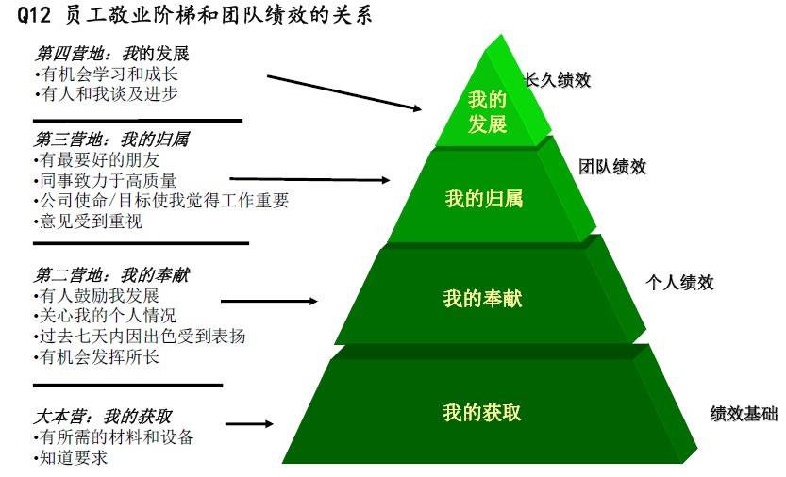

第二模块 经理的职责和Q12
- 才干与技能、知识的区别
- 从关注失败到关注优势与成功
- 破除才干的三个迷信
- 员工的四组才干
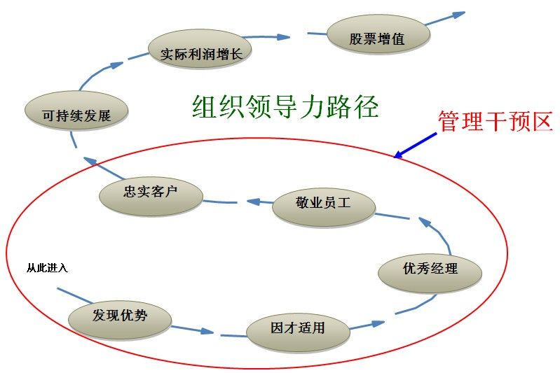
- 组织领导力发展的路径
- 优秀经理的四大管理要诀

第三模块 选拔才干
- 优秀经理如何定义才干
- 案例分析：选对人了吗？
- 如何研究你的明星员工
- 案例分析：三国对阵西游记
- 选拔才干的九阳真经


优势理论？

性格测评？

第四模块 界定结果与授权领导
- 塑造完人：一个最好的方法
- 界定结果的益处
- 使用步骤与流程的四种情况
- 结果导向如何保持正确的方向
- 案例分析：项目团队的优秀领导

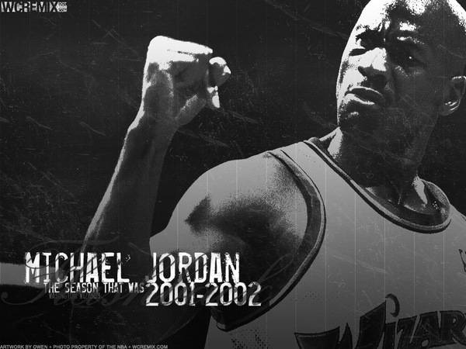

先考虑球员，然后再规划打法

第五模块 发挥员工优势
- 只要努力奋斗就会心想事成吗？
- 角色分配与发挥员工优势的过程
- 案例分析：修女的阵营
- 优秀经理建立支持系统以达致统合综效
- 发挥员工的两个武器：赞美与批评
- 案例分析：业绩导向

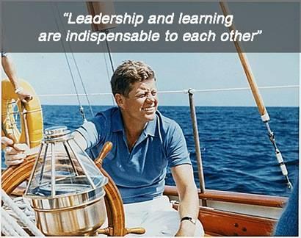

第六模块 因才适用与员工辅导
- 彼得定律与职业生涯
- 优秀经理的一对一反馈技能
- 业绩等级制度的设计
- 案例分析：授权辅导能力的培养


备 注：

